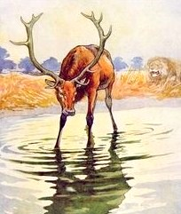
Олень, незрячий на один глаз, пришел на берег моря и стал пастись, зрячим глазом повернувшись к земле, чтобы следить, не появятся ли охотники, а слепым глазом — к морю, откуда он не чаял никакой беды. Но мимо проплывали люди, заметили его и подстрелили.
И, уже испуская дух, сказал он сам себе:
«Несчастный я! земли я остерегался и ждал от нее беды, а море, у которого я искал прибежища, оказалось куда опаснее».
Так часто, вопреки нашим ожиданиям, то, что казалось опасным, оказывается полезным, а то, что казалось спасительным, оборачивается коварным.

